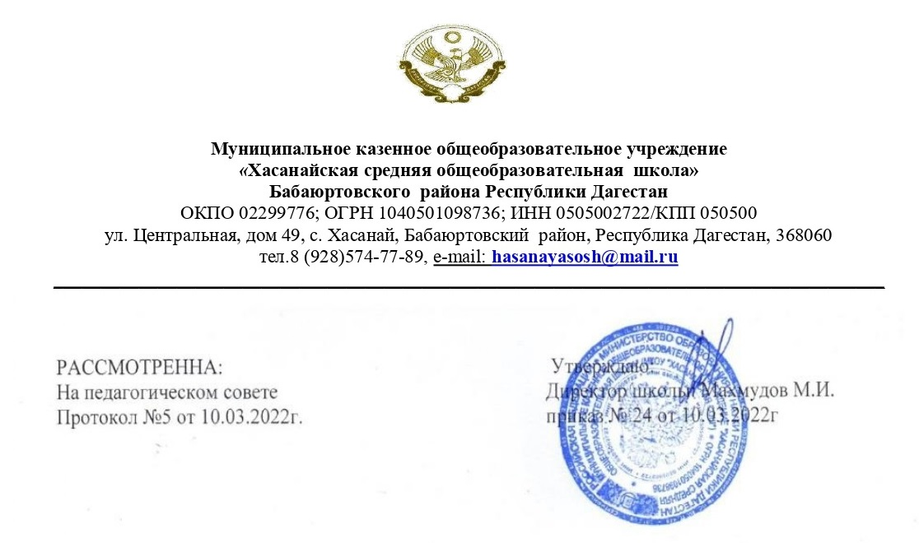

ПРОГРАММА АНТИРИСКОВЫХ МЕР МКОУ «ХАСАНАЙСКАЯ СОШ»

БАБАЮРТОВСКОГО РАЙОНА РЕСПУБЛИКА ДАГЕСТАН

НАИМЕНОВАНИЕ АНТИРИСКОВЫХ МЕР
«НИЗКИЙ УРОВЕНЬ ОСНАЩЕНИЯ ШКОЛЫ».

Наименование программы антикризисных мер | Низкий уровень оснащения школы
Цель и задачи программы | Цель: повышение уровня материально-технического оснащения школы к 2022 году за счёт участия в федеральных, региональных, муниципальных программах и привлечения средств социальных партнеров по финансированию усовершенствования образовательной среды.  Задачи:  - Проведение модернизации здания школы, обновление мебели и оборудования, устранение недостатков, выявленных в ходе проведения независимой оценки качества образования;  - Поиск социальных партнеров по финансированию создания образовательной среды;  - Строительство нового здания школы в соответствии с требованиями ФГОС, СанПин.  - Пополнить фонд учебников и методических пособий библиотеки.  - Оснастить учебные кабинеты комплектами ученической мебели.  - Увеличить скорость Интернет-соединения.
Целевые индикаторы и показатели программы | Цель: повышение уровня материально- технического оснащения школы к концу 2022 года за счет бюджетных и внебюджетных средств.  Показатели:  1. Приобретение компьютеров, цифрового оборудования, в том числе смарт-панелей.  2. Заказ новых УМК по общеобразовательным предметам учебного плана; учебных пособий в кабинеты химии, физики, иностранного языка и др.  3. Оснащение школьной библиотеки печатными и электронными образовательными ресурсами, оборудованием и программным обеспечением, позволяющими работать с разнообразными информационными ресурсами образовательного назначения.  4. Создание новых интерьеров учебных кабинетов и помещений школы (в соответствии с целями образовательной деятельности и требованиями ФГОС).  5. Приобретение для качественного проведения занятий внеурочной деятельности цифровых образовательных ресурсов, спортивного инвентаря.  6. Совершенствование деятельности педагога по применению ЦОР в практике обучения, по использованию учебной и художественной литературы, наглядно-учебных пособий по естественно–научному и гуманитарному направлениям.
Методы сбора и обработки информации | 1.Тестирование учащихся.  2.Социологические опросы родителей.  3.Анкетирование учащихся, учителей, родителей.  4.Собеседование с учащимися, с учителями, с родителями.  5.Диагностика профессиональной компетентности педагогов.  6.Изучение результатов административных контрольных срезов, ВПР.  7.Система мониторинга:  -мониторинг успеваемости и сдачи экзаменов выпускников 9-х и 11-х классов;  -мониторинг участия обучающихся в конкурсном и олимпиадном движении;  -мониторинг оснащённости материально-технической компьютерной базы.  8.Анализ деятельности школы через наблюдение, анкетирование, результативность учебной деятельности, участие в олимпиадах, конкурсах, НПК.  9.Система внутришкольного контроля.  10.Система аттестации педагогических кадров.
Сроки и этапы реализации программы | 1 этап (апрель 2022 года): аналитико-диагностический и разработческий, включающий анализ исходного состояния и тенденций развития Школы для понимания реальных возможностей и сроков исполнения программы.  2 этап (май-ноябрь 2022 года.): основной, внедренческий, включающий поэтапную реализацию.  3 этап (ноябрь-декабрь 2022 года) диагностический, подведение итогов.
Меры/мероприятия по достижению цели и задач | Перечень мероприятий представлен в дорожной карте
Ожидаемые конечные результаты реализации программы | 1. Приобретение компьютеров, цифрового оборудования, в том числе смарт-панелей.  -Заказ новых УМК по общеобразовательным предметам учебного плана; учебных пособий в кабинеты химии, физики, иностранного языка и др.  2. Оснащение школьной библиотеки печатными и электронными образовательными ресурсами, оборудованием и программным обеспечением, позволяющими работать с разнообразными информационными ресурсами образовательного назначения.  3. Создание новых интерьеров учебных кабинетов и помещений школы (в соответствии с целями образовательной деятельности и требованиями ФГОС).  4. Приобретение для качественного проведения занятий по внеурочной деятельности цифровых образовательных ресурсов, спортивного инвентаря.
Исполнители | Администрация и педагогический коллектив школы
Порядок управления реализацией программы | Руководителем программы является директор школы, который координирует деятельность рабочей группы, управляет финансовыми средствами, осуществляет внешнее взаимодействие.  Ежемесячно проводятся заседания рабочей группы по результатам реализации программы. По итогам, по мере необходимости, корректируются целевые показатели. Метод управления программой проектный.

Дорожная карта
реализации Программы антирисковых мер «Низкий уровень оснащения школы»

Задача | Мероприятие | Сроки  реализации | Ответственные | Участники | Показатели реализации
1. Низкий уровень оснащения школы
Цель: повышение уровня материально-технического оснащения школы к 2022 году за счёт участия в
федеральных, региональных, муниципальных программах и привлечения средств социальных партнеров по
финансированию усовершенствования образовательной среды.

1.Содействовать информатизации образовательной деятельности участников образовательных отношений | Увеличение скорости Интернета до 100 мбит/с | До  30.12.2022 | Директор,  Завхоз | Технические специалисты | Наличие контракта
 | Изменение структуры и содержания сайта Учреждения | До  01.09.2022 | Администратор сайта  Зам.директора по УВР, ВР | Педагогический коллектив | Создание в Учреждении открытой образовательной среды, обеспечивающей формирование у участников образовательных отношений базовых компетенций для цифровой экономики.  Повышение осведомлённости о мероприятиях и результатах
 | Создание библиотечного медиацентра (пополнение фонда книгами на бумажных и электронных носителях, увеличение заказа на поставку цифровых информационных ресурсов) | До  1.09.2022 | Директор,  зав.библиотекой | Педагогический коллектив | Наличие комфортных условий для всех участников образовательных отношений
2.Модернизировать материально-техническую базу Учреждения | Структурирование библиотечного подразделения: ремонт помещений книгохранилищ, оборудование абонемента, читального зала,  закупка мебели и оборудования, монтаж.  Приобретение учебной и учебно-методической литературы на 2022-2023 учебный год. | До  1.06.2022  До  1.09.2022 | Директор,  Завхоз, зав. библиотекой | Сотрудники Учреждения | Наличие комфортных условий для всех участников образовательных отношений
 | Получение оборудования по программе «Цифровая образовательная среда»  Ремонт и оснащение кабинетов цифровым и учебным оборудованием:  (история, биология, география, химия, технология);  Установка интерактивного комплекса (кабинет химии);  - проектора и/или SMART TV (3 кабинета русского языка, истории, 2 кабинета иностранного языка, географии, 2 кабинета математики);  -цифровых камер видеонаблюдения (15);  наличие оргтехники (МФУ/принтер) – 5 кабинетов. | Июль-август  2022 | Директор  Завхоз | Национальный проект «Образование» | Повышение уровня удовлетворённости участников образовательных отношений качеством предоставляемых образовательных услуг и комфортностью образовательной среды на 10% к 01.11.2021  Обновление и оснащение лабораторий и предметных кабинетов, ремонт помещений школы
 | Обновление и ремонт ПК, комплектующих и оргтехники (по заявкам) | Март-декабрь 2022 г. | Инженер-электронщик | Завхоз
 | Использование материально-технической базы разных организаций | Март-декабрь 2022 г. | Директор  Зам. директора по УВР, ВР | Социальные партнеры | Социальное партнерство и сетевое взаимодействие

Механизм реализации программы
Руководителем программы является директор школы, который несет персональную ответственность за ее реализацию, конечные результаты, целевое и эффективное использование выделяемых на выполнение программы финансовых средств, а также определяет формы и методы управления реализацией программы.
В ходе выполнения программы уточняются целевые показатели и расходы на ее реализацию, совершенствование механизма реализации программы.
Контроль исполнения программы осуществляет муниципальный куратор, куратор проекта «500+», директор школы.
Программа реализуется за счет взаимодействия всех заинтересованных лиц на основе планирования и дополнительного создания программ и проектов.

